

|  |
| --- |
| Evidencias semana IV  Ciclo 3 |
|  |
| 26 septiembre  Developers Mintic |



# índice

Contenido

índice 2

Integrantes del equipo 3

Links del proyecto 4

Evidencias DailyMeeting 5

DailyMeeting martes 21 de septiembre 5

DailyMeeting miercoles 22 de septiembre 5

DailyMeeting jueves 23 de septiembre 6

DailyMeeting viernes 24 de septiembre 7

Evidencias tablero Kanban 8

Tablero Kanban a día lunes 20 de Septiembre 8

Tablero Kanban a día martes 21 de Septiembre 8

Tablero Kanban a día miercoles 22 de Septiembre 9

Tablero Kanban a día jueves 23 de Septiembre 9

Tablero Kanban a día viernes 24 de Septiembre 10

Evidencias actividades 11

Carlos Andrés Gómez Prada 11

Ingrid Julieth Silva Muñoz 13

Laura Fernanda Pedreros Araque …………………………………………………………………………15

# Integrantes del equipo

* Carlos Andrés Gómez Prada (Líder)
* laura fernanda Pedreros Araque
* Ingrid Julieth Silva Muñoz
* Luis Alberto Franco Urrea

# Links del proyecto

* Carpete Drive: https://drive.google.com/drive/u/0/folders/19xdcWfcbBT9JY8-5ZLDRvf5yuf0PsvFV
* Proyecto GitHub: <https://github.com/kidflash928/DevelopersMintic>
* Tablero Kanban: https://trello.com/b/kQQXL8W8/proy-peliculas

# Evidencias DailyMeeting

## DailyMeeting martes 21 de septiembre

Se hablo de las actividades a realizar durante la semana, la división y organización de las actividades.

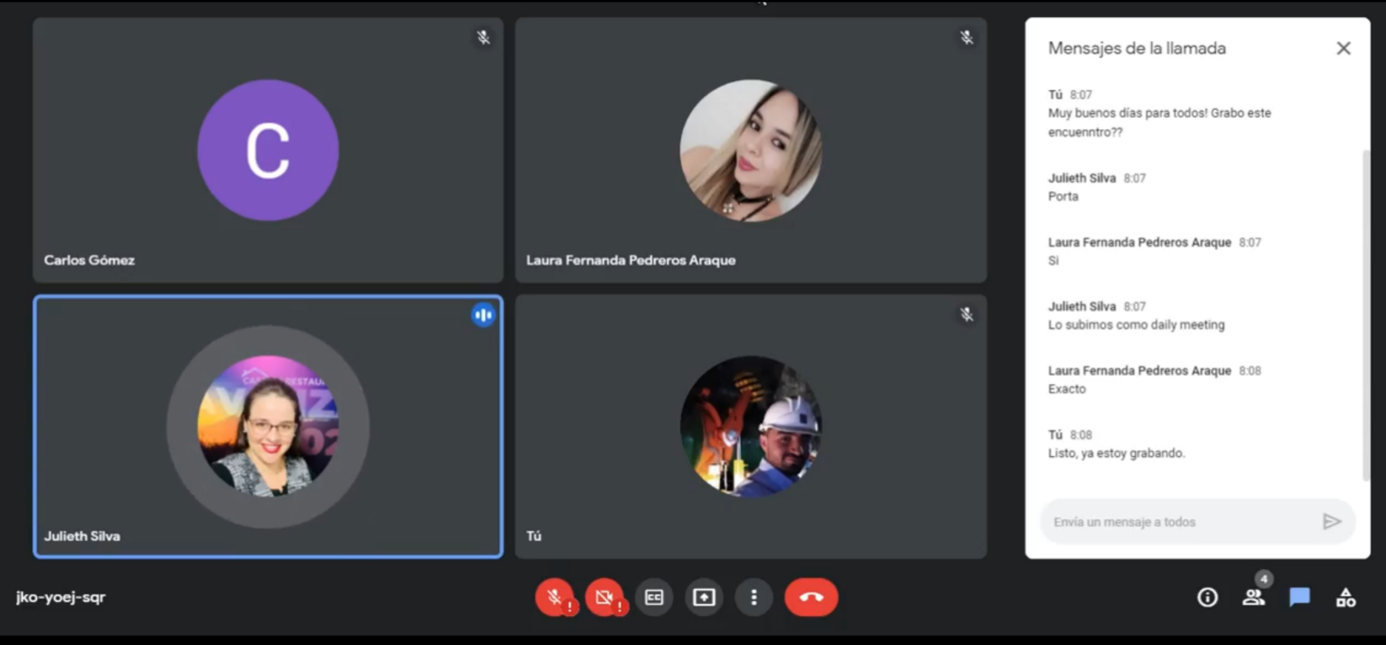

## DailyMeeting miercoles 22 de septiembre

Reunion con la tutora Carolina recibiendo retroalimentación de la entrega de evidencias del sprint pasado y la aclaración de las actividades a relizar durante la presente semana, además del estado actual del equipo en general.

Se aclara que Laura Fernand Pedreros por problemas de conexión accedio mediante la persona “Nubia Araque”.

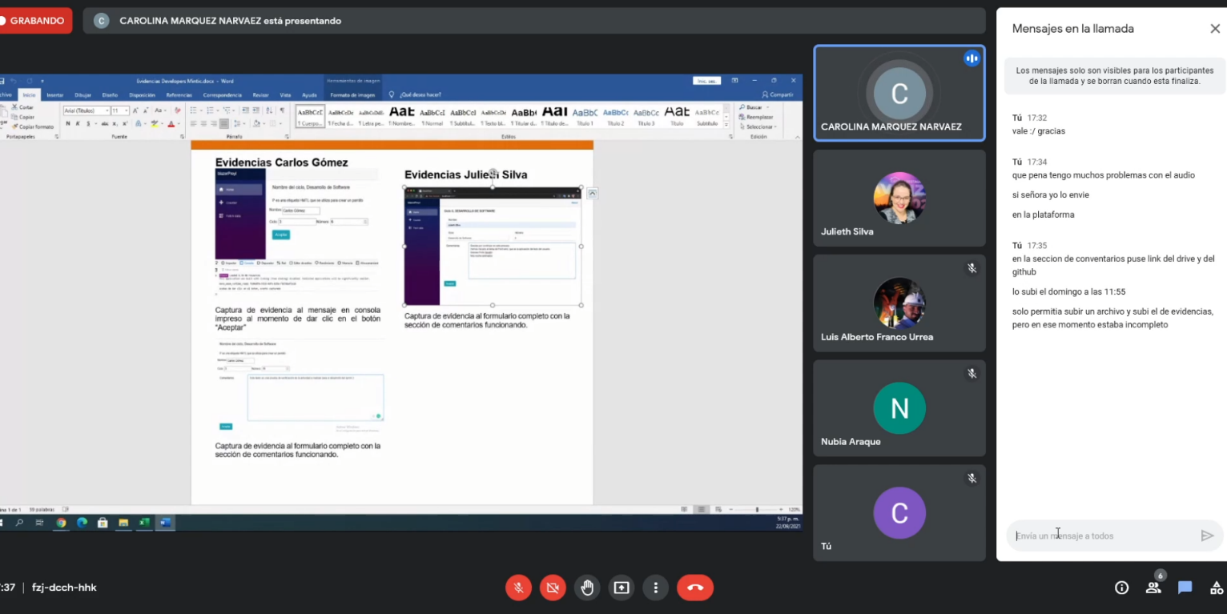

## DailyMeeting jueves 23 de septiembre

Hablos de las actividades pendientes tanto grupales como individuales, revisamos el tema del manejo de las evidencias y se reviso la proyección para los siguientes sprints.

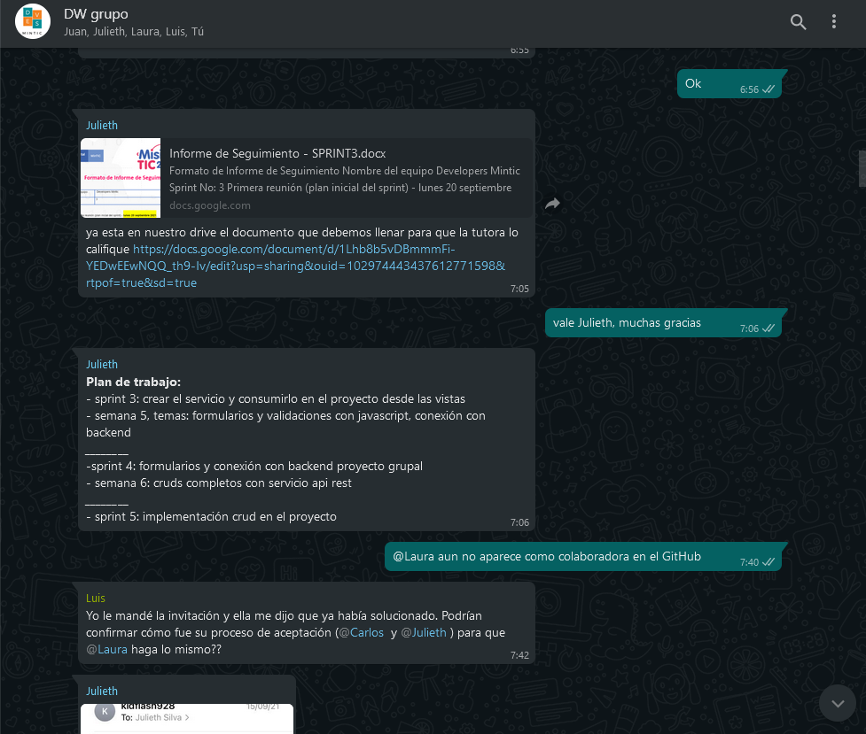

## DailyMeeting viernes 24 de septiembre

Evidencia del chat grupal en whatsapp donde manifestamos nuestro progreso relacionado al proyecto de peliculas, a la par de de las inquietudes y problemas surgidos a cada uno de los integrantes del equipo.

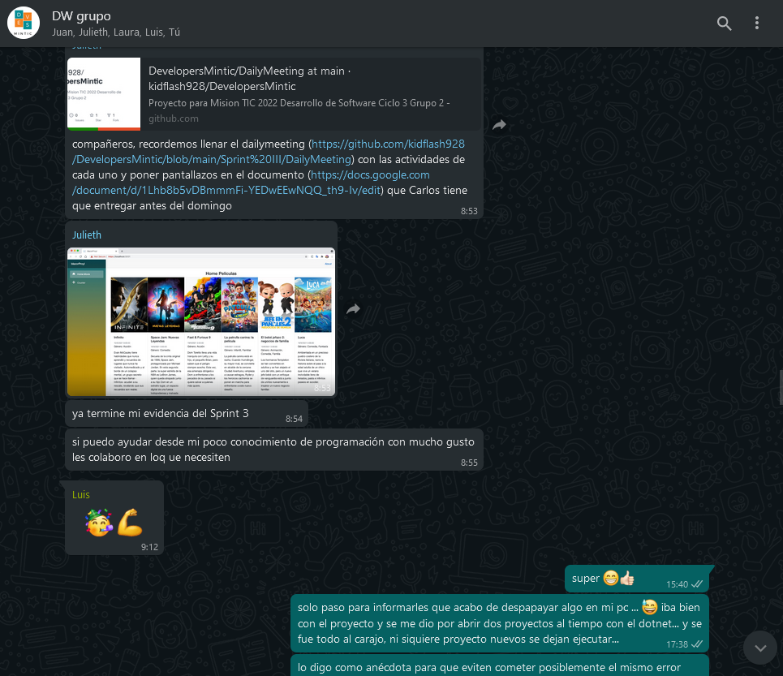

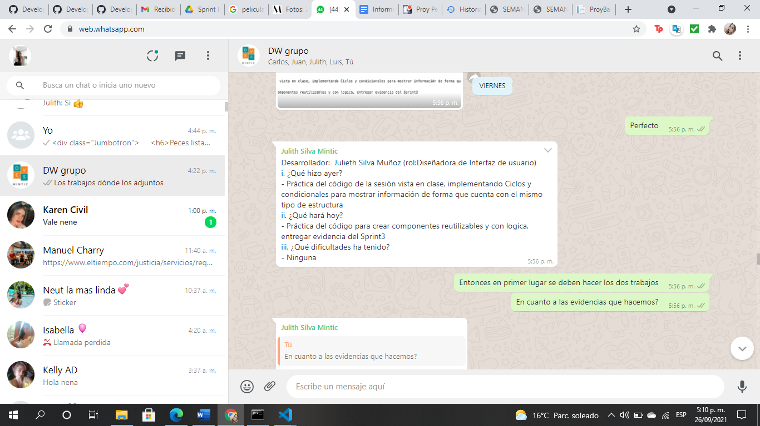

# Evidencias tablero Kanban

## Tablero Kanban a día lunes 20 de Septiembre

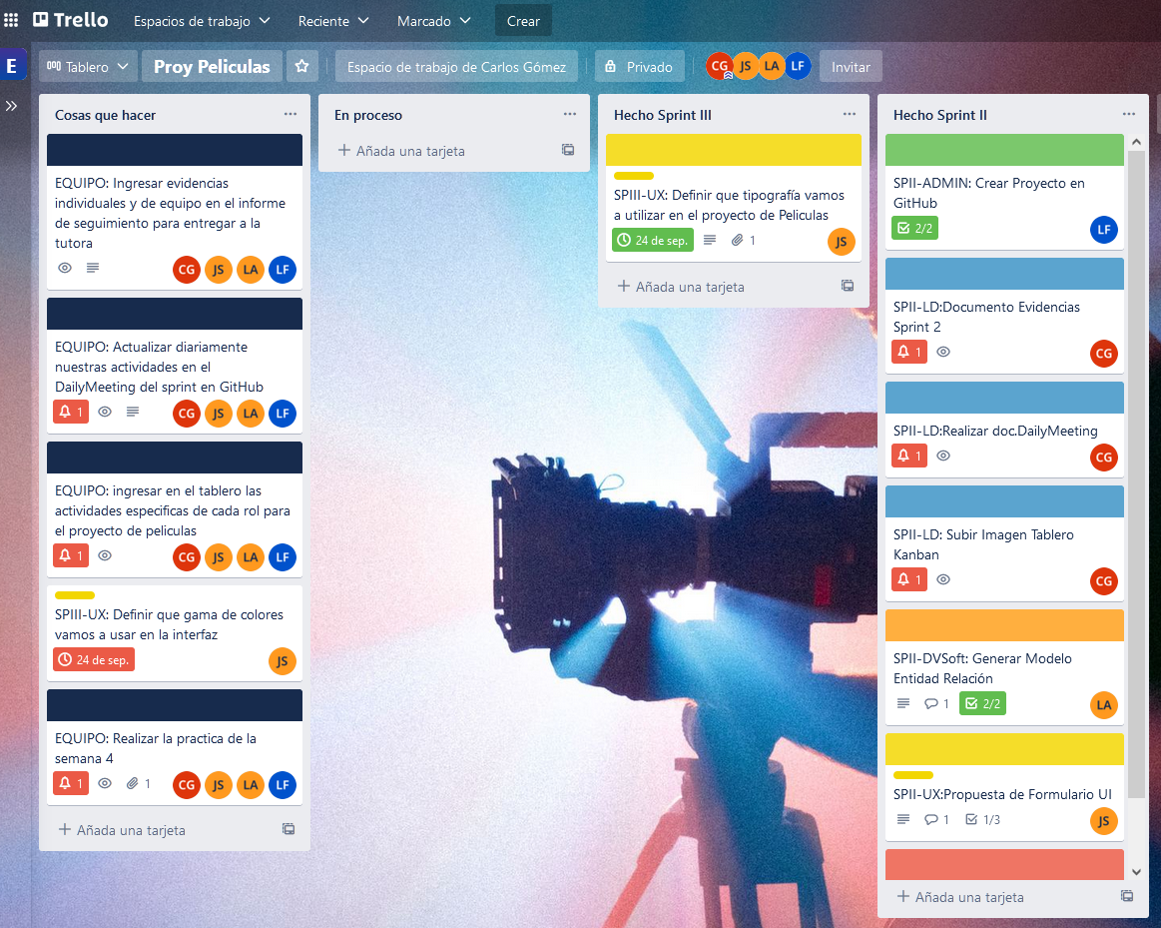

## Tablero Kanban a día martes 21 de Septiembre

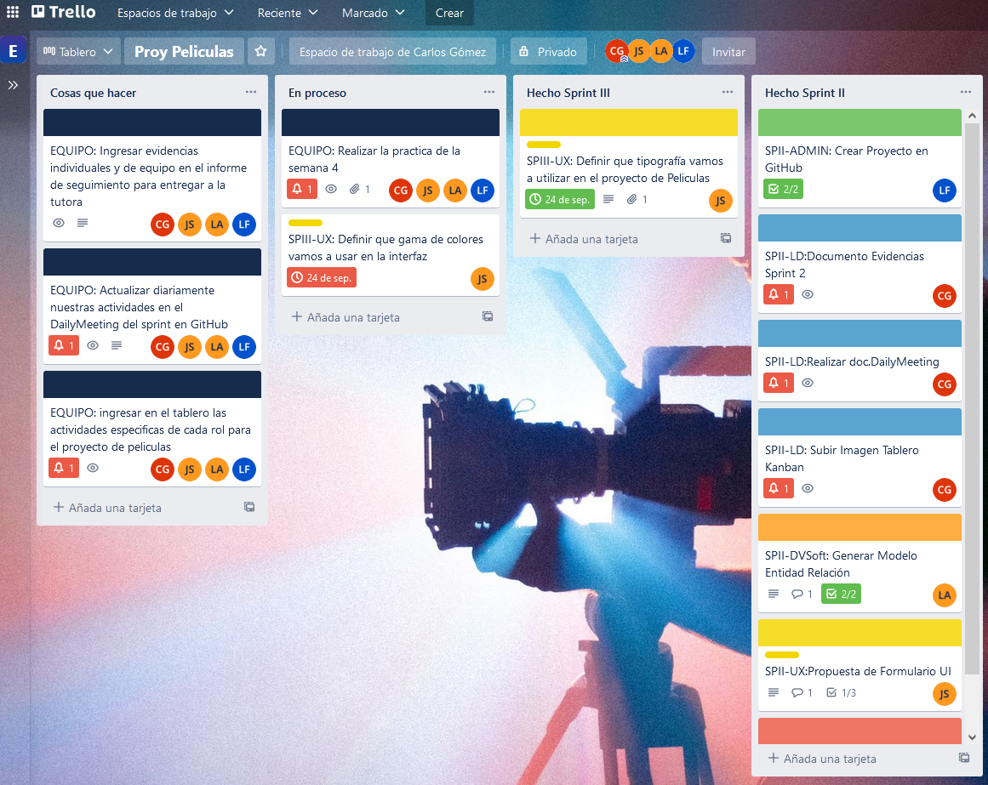

## Tablero Kanban a día miercoles 22 de Septiembre

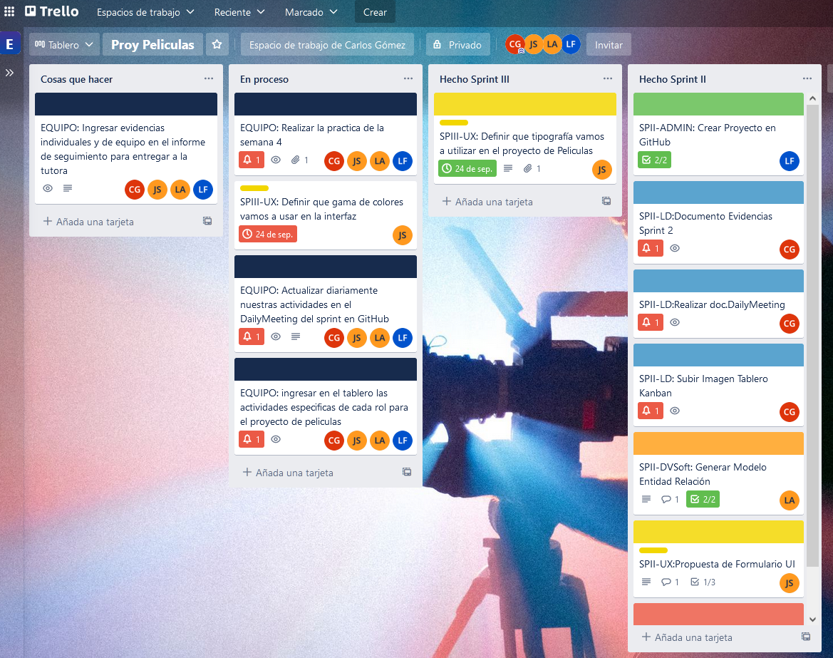

## Tablero Kanban a día jueves 23 de Septiembre

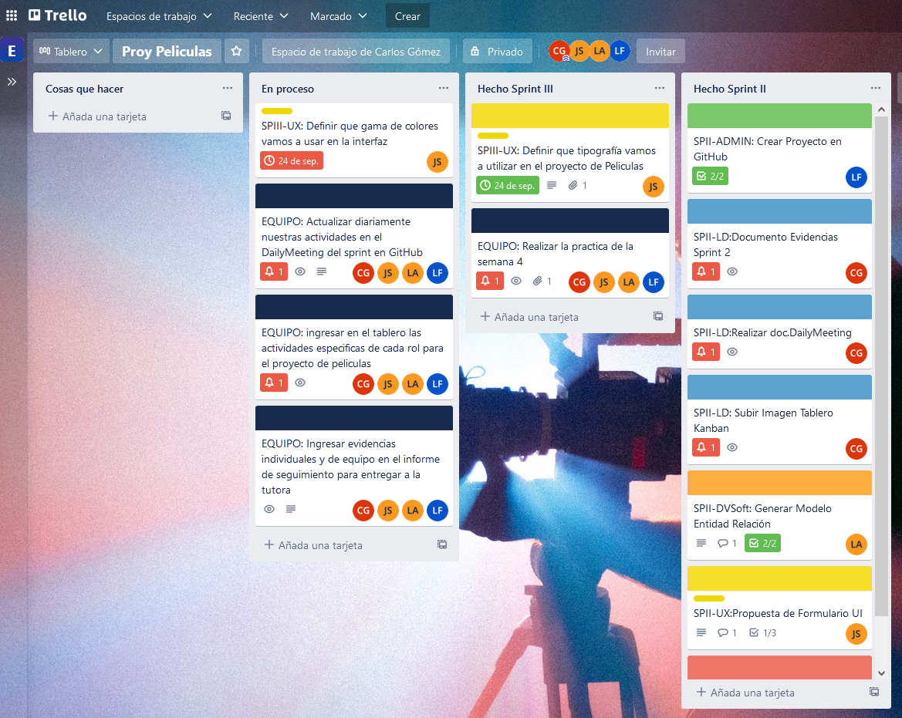

Tablero Kanban a día viernes 24 de Septiembre

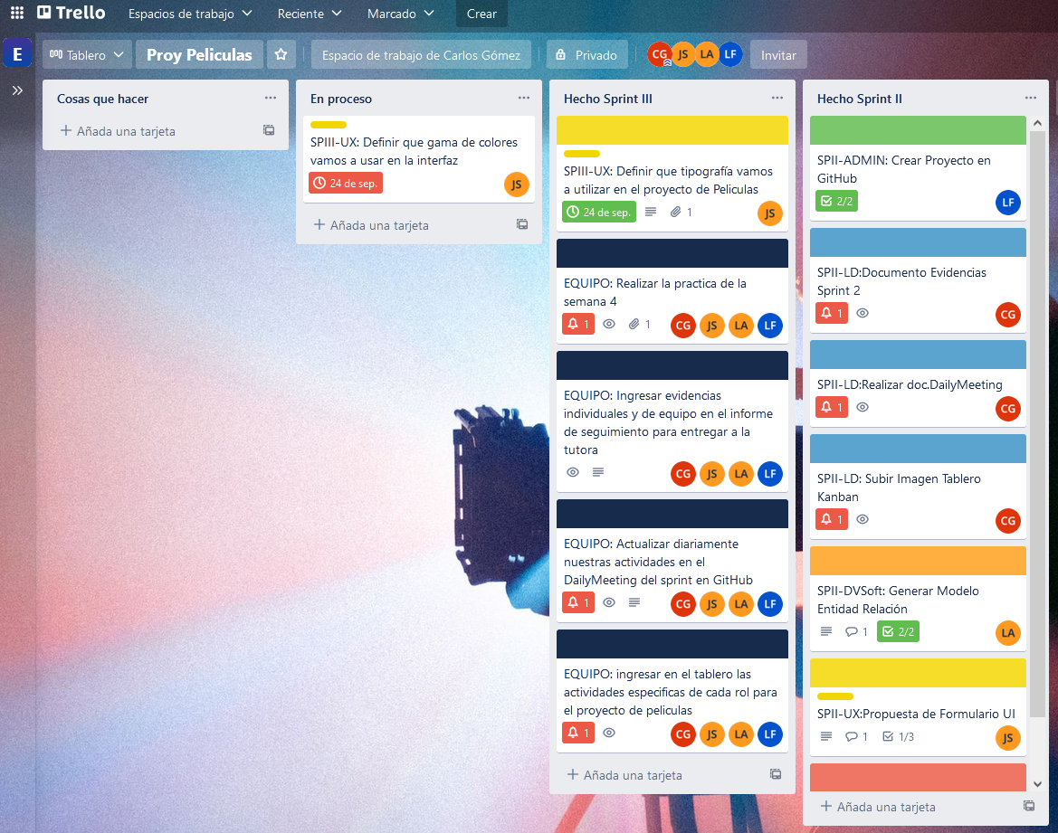

# Evidencias actividades

## Carlos Andrés Gómez Prada

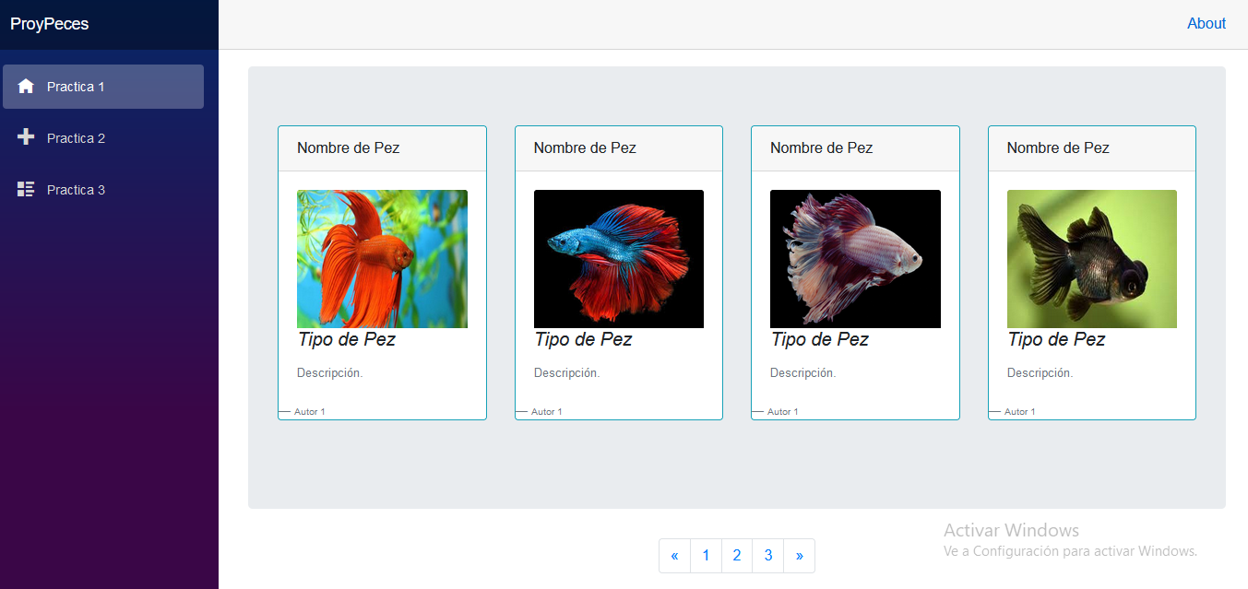

realizando pruebas en la practica 1 de la actividad propuesta por la profesora

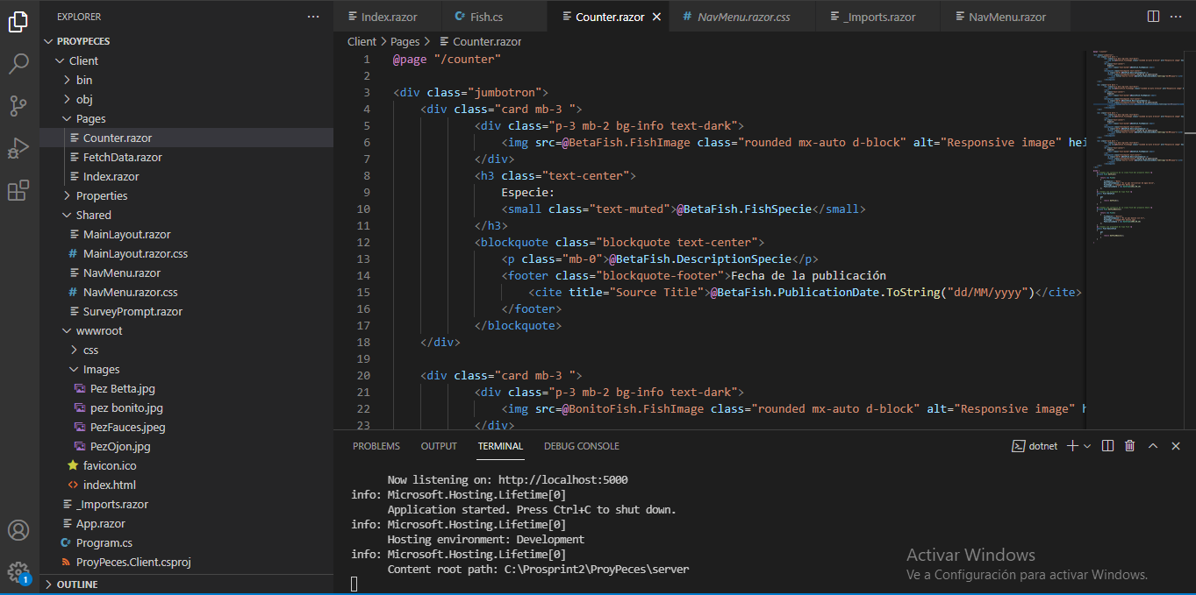

Código de la practica número dos, realizando pequeños cambios para una visualización diferente.

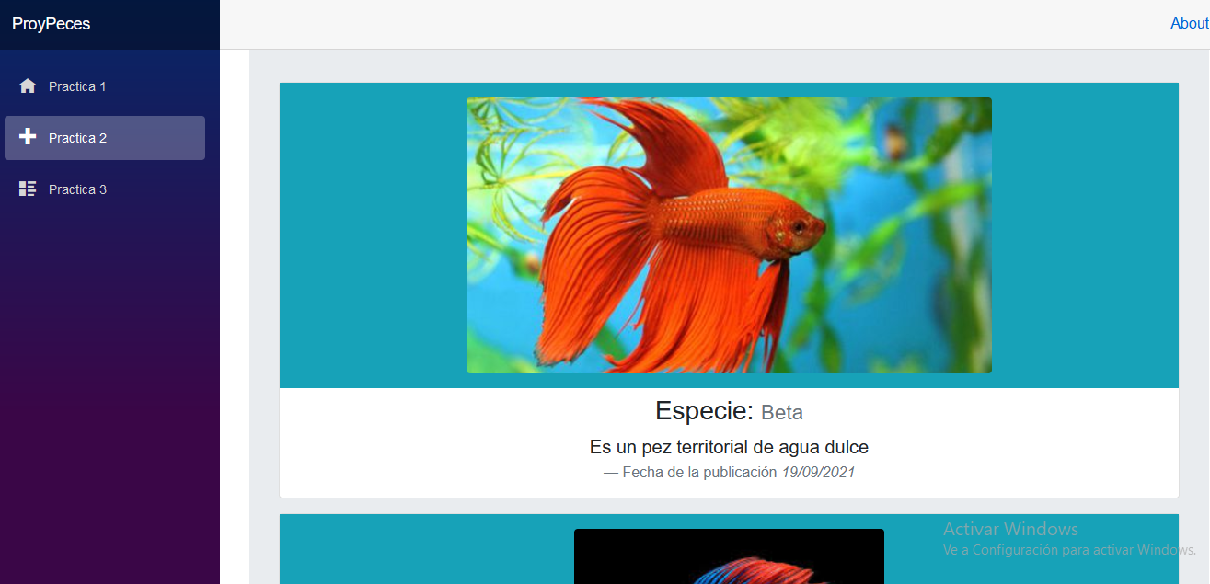

Visualización de la páctica número dos, probando las propiedades de backgorund y dando una presentación diferente en las fotografias.

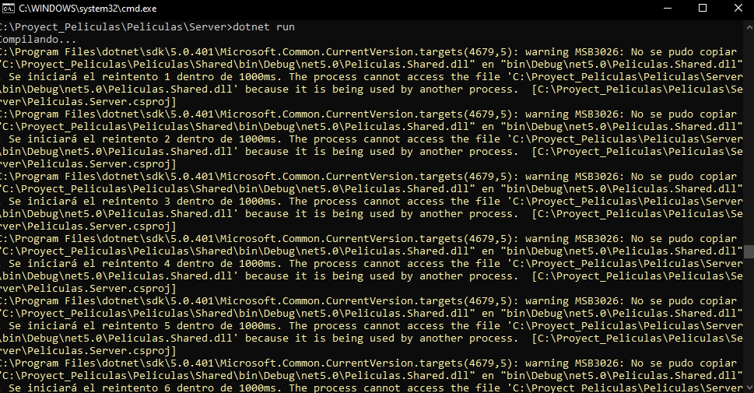

Evidencias de error en consola al momento de intentar ejecutar el proyecto, el error se originó al ejecutar dos proyectos a la vez y desde entonces los procesos ejecutados con el dotnet se muestran “corruptos”.

## Ingrid Julieth Silva Muñoz

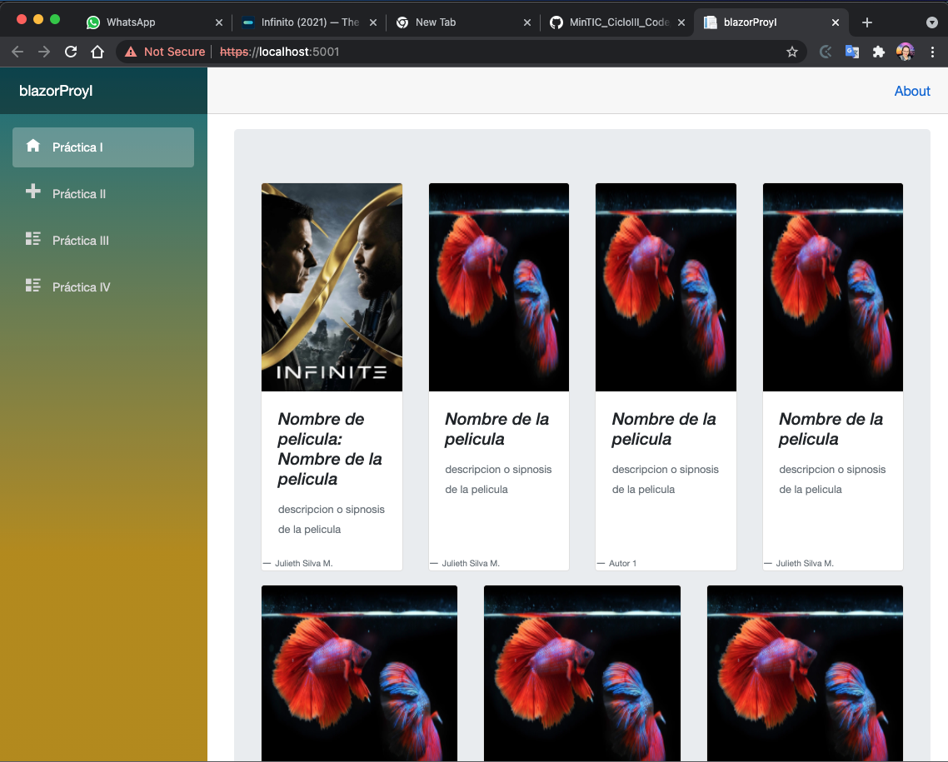

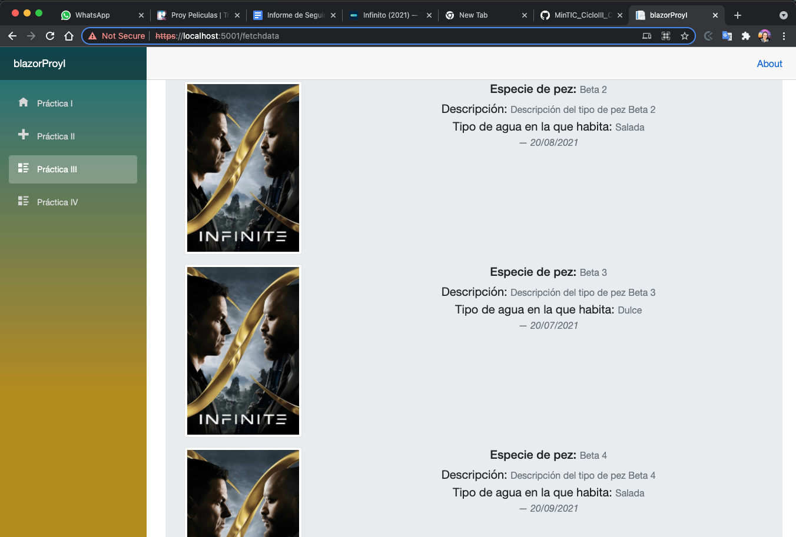Práctica del código de la sesión vista en clase, implementando Ciclos y condicionales para mostrar información de forma que cuenta con el mismo tipo de estructura. 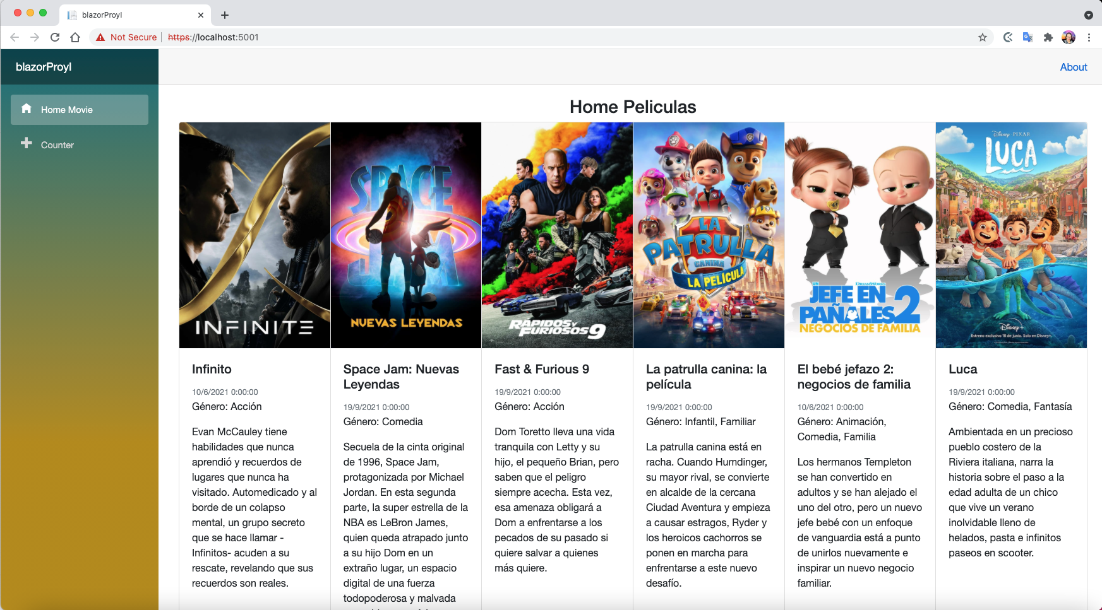

Entrega evidencia del código creación de una vista con la lista de películas llamado a un servicio.

|  |  |
| --- | --- |
|  | Pantallazo: Definir que tipografía vamos a utilizar en el proyecto de Películas  **Observaciones:** tipografía: Roboto, Gratis. Es la más usada en los productos digitales por su facilidad en la lectura y en el tamaño. mejorará la usabilidad, accesibilidad, legibilidad y en general la experiencia de usuario. |

Laura Fernanda Pedreros Araque

Antes de abordar las actividades, se realizaron una serie de evidencias que complementan el desarrollo de las actividades y así mismo el entendimiento de ellas.

En primera instancia se hizo un reajuste al diagrama de Relación- Entidad puesto que anteriormente se habían catalogado las imágenes y el tráiler como byte, cuando realmente eran String. Este diagrama es una base de como se desarrollará el proyecto a medida del transcurso del curso.

* **MODELO ENTIDAD RELACIÓN:**

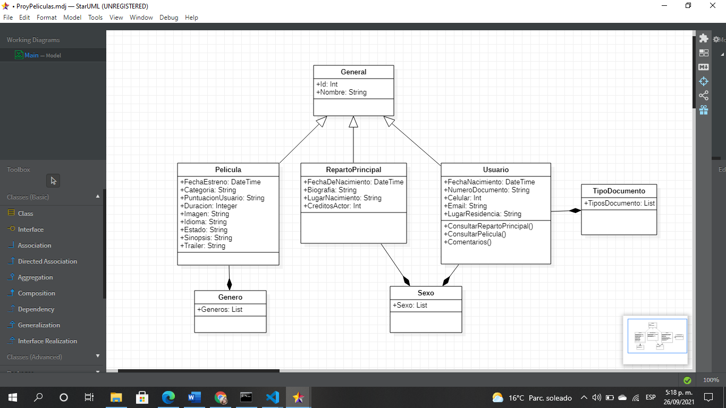

En segunda instancia se hizo una investigación sobre el uso de los ciclos, ya que si solo se tiene un objeto de un tema es decir una sola película o un solo pez, no es necesario un ciclo, pero si por el contrario se tienen más de un registro de las categorías se realiza esto mediante ciclos.

* **EN C# EXISTEN 4 MANERAS DE ITERAR:**

1. For: ejecuta su cuerpo mientras una expresión booleana especificada se evalúe como true.

Es preferido cuando tu sabes cuántas iteraciones quieres, porque sabes la cantidad exacta de iteraciones, o porque tienes una variable conteniendo la cantidad.

1. F[oreach](https://docs.microsoft.com/es-es/dotnet/csharp/language-reference/statements/iteration-statements#the-foreach-statement): enumera los elementos de una colección y ejecuta su cuerpo para cada elemento de la colección. Opera en colecciones, como arreglos u otro tipo de listas integradas.
2. [Do](https://docs.microsoft.com/es-es/dotnet/csharp/language-reference/statements/iteration-statements#the-do-statement): ejecuta condicionalmente su cuerpo una o varias veces.
3. [While](https://docs.microsoft.com/es-es/dotnet/csharp/language-reference/statements/iteration-statements#the-while-statement): ejecuta condicionalmente su cuerpo cero o varias veces.

En cuanto a la realización de código se realizaron las tres actividades en clase, a continuación, se evidencia los pantallazos del código y de la ejecución del programa, cabe aclarar que en se manejó 8 practicas donde se evidencian temas de Ciclos y condicionales, creación de componentes y creación del servicio del proyecto.

* **PANTALLAZOS Y SALIDA DEL PROGRAMA:**

